**GUIA FORMATIVA NATURALEZA**

Asignatura: Naturaleza Curso: Sexto

Fecha: desde el 13 de Julio al 24 de Julio Docente: Adriana Azúa -Ximena Toledo

Nombre del Alumno: ________________________________________________________________________________

**I.- Objetivo de Aprendizaje:** (O.A.1) Explicar, a partir de una investigación experimental, los requerimientos de agua, dióxido de carbono y energía lumínica para la producción de azúcar y liberación de oxígeno en la fotosíntesis, comunicando sus resultados y los aportes de científicos en este campo a través del tiempo.

II.- Contenido: Fotosíntesis

III.- Objetivo de la clase: Relacionar partes de una planta y sus funciones en el proceso de fotosíntesis

IV.- Indicaciones generales:

**V**.- Actividad a desarrollar: A partir de la imagen observa la función que cumplen las diferentes estructuras durante el proceso de fotosíntesis. Para poder responder las preguntas debes leer en tu texto de ciencias pág. 76 y 77 .

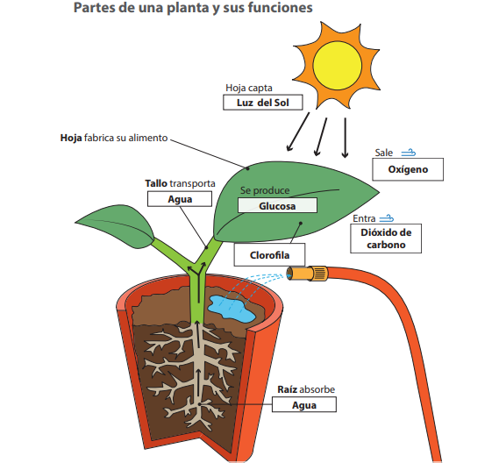

Responde:

1.-Función del tallo: _____________________________________________________________________________

2.- Células vegetales donde se almacena la clorofila _____________________________________________________

3.- Estructura encargada de eliminar oxígeno: _________________________________________________________

4.- estructura encargada de captar dióxido de carbono: ________________________________________________

**5**.- Estructura encargada de absorber agua y nutrientes: ________________________________________________

6.- Función de la clorofila: ___________________________________________________________________________

Vocabulario:

Clorofila: _______________________________________________________________________________________  
Estomas: _____________________________________________________________________________________

Ticket de Salida:

Explica

La función que cumplen las hojas en el proceso de fotosíntesis ___________________________________________  
  
**_________________________________________________________________________________________________  
  
_________________________________________________________________________________________________**

________________________________________________________________________________________

VI.- Retroalimentación:

Todas las estructuras de la planta raíz, tallo y hojas tienen diferentes funciones en el proceso de fotosíntesis, pero como te habrás dado cuenta las hojas son las encargadas de varios procesos, eliminar oxígeno, captar dióxido de carbono, captar energía lumínica y producir glucosa, para que lo pienses antes de cortar las hojas de una planta.-

VII.- Fecha de envío: martes 29 de Julio 10 a 13 horas

**VIII.- Cómo y/o donde enviar:** [henriquez.azua@gmail.com](mailto:henriquez.azua@gmail.com)